Sistem Penjaminan Mutu

2.1 Sistem Penjaminan Mutu Internal (SPMI)

Uraian mengenai dokumen formal penetapan unsur pelaksana penjaminan mutu internal di perguruan tinggi
Organ pelaksana penjaminan mutu di Universitas Ma Chung dibentuk sejak awal pendirian universitas melalui Surat Keputusan Rektor Universitas Ma Chung dengan nomor 0035A/Ma Chung/SK-Rek/IX/2007 tertanggal 3 September 2007 tentang Pembentukan Direktorat Penjaminan Mutu (DPM) Universitas Ma Chung.
Melalui Surat Keputusan Rektor nomor 0001/MACHUNG/SK-REK/I/2020 tentang Organisasi dan Tata Kerja di Lingkungan Universitas Ma Chung, DPM berganti nama menjadi Lembaga Penjaminan Mutu (LPM). Melalui perubahan Statuta Universitas Ma Chung Tahun 2022, saat ini LPM telah bertransformasi menjadi Lembaga Penjaminan Mutu dan Pengawasan Internal (LPMPI).

Sistem pelaksanaan penjaminan mutu di Universitas Ma Chung menggunakan model gabungan, yaitu dengan mengintegrasikan SPMI pada manajemen perguruan tinggi/melekat pada para pengelola serta melalui unit khusus yang mengkoordinasikan Sistem Penjaminan Mutu (SPM) dan Satuan Pengawas Internal (SPI). Pada aras fakultas terdapat Koordinator Penjaminan Mutu (KPM) yang diangkat melalui Surat Keputusan Rektor. KPM melakukan monitoring mutu setiap fakultas secara rutin dan melaporkan hasilnya kepada Kepala LPMPI. Selain itu pada pelaksanaan kegiatan audit mutu internal (AMI), LPMPI dibantu oleh auditor internal yang diangkat melalui Surat Keputusan Rektor. Auditor internal terdiri dari para auditor internal bidang akademik dan auditor internal bidang non akademik.

Struktur fungsional organisasi penjaminan mutu sesuai dengan organisasi tata kerja tahun 2019 digambarkan pada gambar berikut:

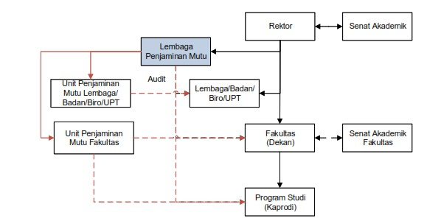

Gambar X. Struktur Organisasi Penjaminan Mutu

Lembaga Penjaminan Mutu adalah unsur pelaksana yang bertanggung jawab dalam hal penjaminan mutu bidang akademik dan non akademik. LPMPI dipimpin oleh kepala lembaga yang bertanggung jawab kepada Rektor.

Dalam pelaksanaan tugas penjaminan mutu di bidang akademik, LPMPI dibantu oleh koordinator penjaminan mutu (KPM) fakultas. Sedangkan di bidang non akademik LPMPI dibantu oleh koordinator penjaminan mutu yang bertugas di lembaga/badan/biro, hingga unit pelaksana teknis (UPT). Keduanya bertanggung jawab kepada Kepala LPMPI.

Lebih lanjut dasar formal penetapan unsur pelaksana penjaminan mutu internal di Universitas Ma Chung disajikan pada tabel berikut

Dasar Formal Penetapan Unsur Penjaminan Mutu Universitas Ma Chung

Lembaga Penjaminan Mutu dan Pengawasan Internal sebagai unsur pelaksana penjaminan mutu, ditetapkan oleh universitas dan dibentuk berdasarkan:

No | Sumber Rujukan | Nomor Dokumen | Pernyataan
1 | Peraturan Menteri  Riset, Teknologi, dan Pendidikan Tinggi Republik Indonesia | 62 tahun 2016 | Tentang Sistem Penjaminan  Mutu Pendidikan Tinggi.  Perguruan Tinggi harus mengimplementasikan SPMI pada semua bidang kegiatan perguruan tinggi, yaitu bidang:  a. Akademik, meliputi: pendidikan, penelitian dan pengabdian kepada masyarakat  b. Nonakademik, meliputi:  sumber daya manusia, keuangan, sarana dan prasarana  Perguruan tinggi mempunyai  tugas dan wewenang: a. Merencanakan, melaksanakan,  mengevaluasi, mengendalikan dan mengembangkan SPMI  b. Menyusun dokumen SPMI  yang terdiri atas:  • Dokumen kebijakan SPMI  • Dokumen manual SPMI  • Dokumen standar SPMI  • Dokumen formulir SPMI  c. Membentuk unit penjaminan mutu atau mengintegrasikan SPMI  pada manajemen  perguruan tinggi
 | Statuta Universitas  Ma Chung 2019 dan Statuta Universitas Ma Chung 2022 tentang Sistem Penjaminan Mutu | 006/YHBS-  SK/XII/2019  009/YHBS- SK/VII/2023 | Universitas menerapkan sistem  penjaminan mutu internal  sebagai upaya peningkatan mutu Universitas secara berkelanjutan sejalan dengan sistem penjaminan mutu pendidikan tinggi nasional.
 | Surat Keputusan  Rektor tentang Organisasi Penjaminan Mutu Universitas Ma Chung | 0001/MACHUNG/SK-  REK/I/2020 | Unit Pelaksana Penjaminan Mutu  di Universitas adalah Lembaga  Penjaminan Mutu (LPM).  Sebagai informasi, sejak masa bakti Rektor periode 2023-2027, nama Lembaga Penjaminan Mutu (LPM) berubah menjadi Lembaga Penjaminan Mutu dan Pengawas Internal (LPMPI). Dengan demikian, demi konsistensi penyebutan lembaga, selanjutnya LPM akan disebut dengan singkatan LPMPI.  Lembaga Penjaminan Mutu adalah unsur pelaksana yang bertanggung jawab dalam menyusun, memelihara dan  mengembangkan sistem  penjaminan mutu bidang akademik dan non akademik, pengawasan internal serta pengelolaan proses akreditasi dan re-akreditasi institusi dan program studi di Universitas untuk menjamin terciptanya budaya penjaminan mutu yang  mendukung tercapainya visi, misi  dan sasaran Universitas secara efektif dan efisien.
 | Surat Keputusan  Rektor tentang Koordinator Penjaminan Mutu Fakultas | 0052/MACHUNG/SK-  REK/X/2023 | Pada tingkat fakultas sistem  penjaminan mutu (SPM) dilakukan oleh Penjaminan Mutu Fakultas. Koordinator Penjaminan Mutu Fakultas bertanggung jawab kepada Ketua Lembaga Penjaminan Mutu.
 | Surat Keputusan Rektor tentang Pengangkatan Auditor Internal | 0032/MACHUNG/SK-REK/V/2024 | Pengangkatan Auditor Internal Universitas Ma Chung Tahun 2024

ketersediaan dokumen mutu yang mencakup: kebijakan SPMI, standar dalam SPMI, manual SPMI, dan formulir SPMI
Universitas Ma Chung menggunakan dokumen mutu tahun 2017 yang telah diperbaharui pada tahun 2021 dan didokumentasikan dalam bentuk panduan mutu. Dokumen yang telah diimplementasikan di semua unit yaitu:
- Dokumen Kebijakan SPMI
- Dokumen Standar Mutu
- Dokumen Manual Mutu
- Dokumen Formulir, Borang Instrumen Monitoring dan Evaluasi serta Pelaporan Mutu

Lebih lanjut uraian lengkap mengenai dokumen mutu yang ada di Universitas Ma Chung disajikan pada tabel berikut
No | Dokumen | Informasi
1. | Kebijakan SPMI | Kebijakan SPMI merupakan landasan dan arah dalam menetapkan seluruh standar, manual dan prosedur dalam SPMI, serta dalam melaksanakan dan meningkatkan mutu SPMI. Selain itu juga merupakan sarana untuk mengkomunikasikan kepada seluruh pemangku kepentingan tentang Sistem Penjaminan Mutu Internal yang berlaku di Universitas Ma Chung.  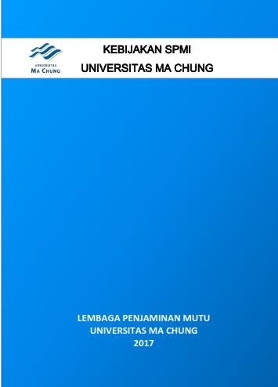  Secara garis besar dokumen kebijakan SPMI berisi:  - Visi, misi, dan tujuan perguruan tinggi  - Tujuan Kebijakan SPMI  - Tujuan dan Strategi SPMI di Universitas Ma Chung  - Asas dan Prinsip SPMI Universitas Ma Chung  - Manajemen SPMI Universitas Ma Chung  - Unit atau pejabat penanggung jawab implementasi SPMI  - Jumlah dan daftar standar SPMI
2. | Standar Mutu | Dokumen standar mutu Universitas Ma Chung yang  digunakan dalam implementasi SPMI mengacu pada  Peraturan Menteri Pendidikan dan Kebudayaan Nomor 3  Tahun 2020 tentang Standar Nasional Pendidikan Tinggi.  Daftar standar mutu tercantum dalam dokumen Kebijakan SPMI Universitas Ma Chung. Dokumen yang terkait dengan penjaminan mutu dapat diakses oleh seluruh pemangku kepentingan internal dan eksternal.
3. | Manual Mutu | Dokumen manual mutu merupakan dokumen panduan  dalam implementasi sistem manajemen mutu internal (SPMI) yang harus diacu oleh seluruh unit kerja di Universitas Ma Chung. Manual mutu juga dimaksudkan untuk mempermudah pengelola dalam menyelenggarakan kegiatan akademik sesuai dengan standar mutu yang telah ditetapkan. Dokumen ini memuat bagaimana mekanisme penjaminan mutu (siklus PPEPP) di Universitas Ma Chung dilaksanakan.
4. | Borang dan  Instrumen | Dokumen borang dan instrumen yang dimiliki oleh Universitas Ma Chung adalah dokumen pendukung yang digunakan untuk merekam/dokumentasi siklus PPEPP.  Universitas Ma Chung mengintegrasikan formulir, borang, instrumen di beberapa sistem informasi yang dapat diakses oleh pihak yang berwenang. Sebagai contoh, formulir evaluasi pendidikan, evaluasi layanan penelitian, pengabdian masyarakat, kepuasan pegawai (dosen) diintegrasikan dalam MacIS dosen: http://dosen.machung.ac.id.  Contoh x: Hasil Evaluasi Perkuliahan  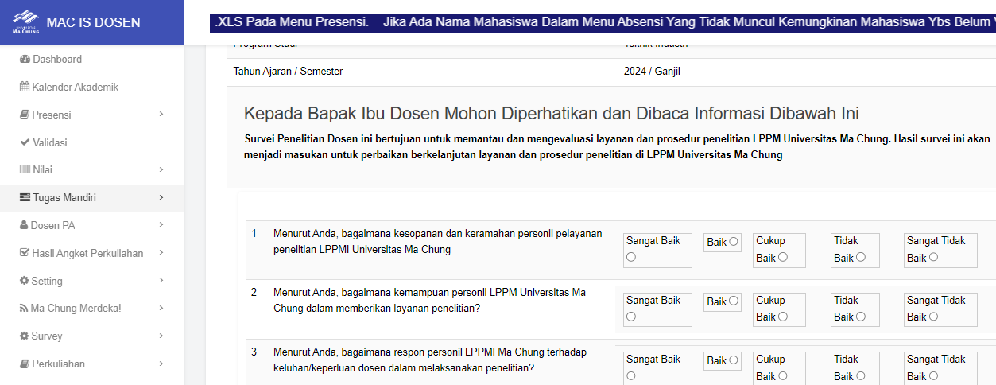  Formulir evaluasi layanan perkuliahan, kepenasihatan akademik, evaluasi sarana prasarana, dll diintegrasikan dalam MacIs Mahasiswa:  http://mahasiswa.machung.ac.id.  Contoh x: Formulir kepuasan mahasiswa  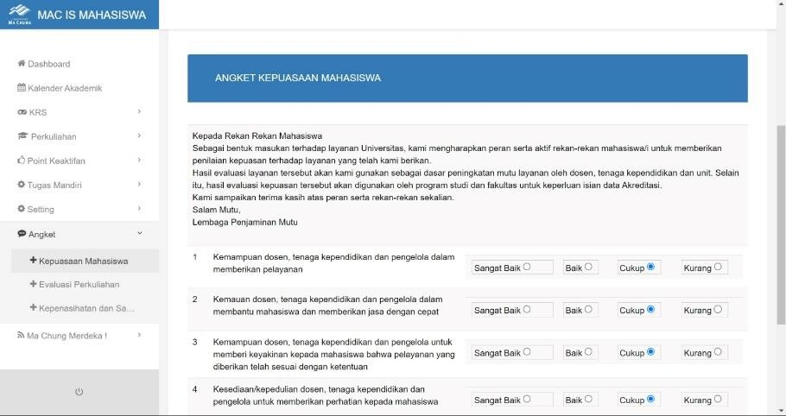  Formulir pengajuan proposal penelitian, penilaian proposal hibah oleh dosen dapat dilakukan di sistem  informasi https://semar.machung.ac.id.  Contoh x: Formulir usulan penelitian  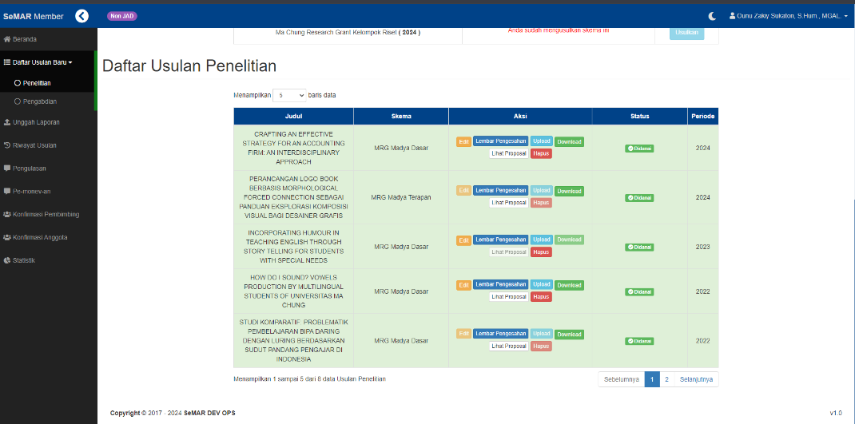  Formulir pengajuan proposal pengabdian kepada masyarakat, penilaian proposal hibah pengabdian kepada masyarakat oleh dosen dapat dilakukan di sistem informasi https://semar.machung.ac.id  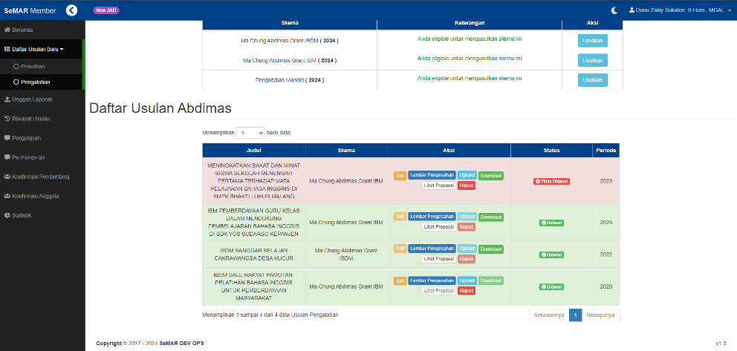

keberadaan rencana implementasi penjaminan mutu yang mencakup: strategi, kebijakan, pemberdayaan para pemangku kepentingan yang merupakan bagian dari rencana jangka menengah maupun jangka panjang;

Pakai univ renstra 2023-2024 narasinya ambil dari situ

keberadaan laporan audit, monitoring dan evaluasi penjaminan mutu yang terstruktur, ditindaklanjuti, dan berkelanjutan

Laporan Audit
Lembaga Penjaminan Mutu dan Pengawasan Internal beserta dengan tim auditor internal melakukan kegiatan Audit Mutu Internal (AMI) setiap satu tahun sekali. Dokumentasi hasil AMI setiap siklus tersimpan pada platforms MS Teams AMI yang terintegrasi dalam Sistem Informasi Manajemen Penjaminan Mutu. Auditee dapat mengakses permintaan tindak lanjut hasil AMI, dan tanggungan hasil AMI pada siklus sebelumnya. Selain melalui platform tersebut, laporan hasil audit juga dikirimkan melalui email kepada para auditee dan ditembuskan pada pimpinan universitas. Para auditor internal, dan Kepala LPMPI juga memiliki akses untuk memonitor sejauh mana upaya tindakan perbaikan telah dilaksanakan dan didokumentasikan oleh auditee. Hal tersebut dimaksudkan agar upaya tindak lanjut senantiasa diupayakan dan terus berkelanjutan.

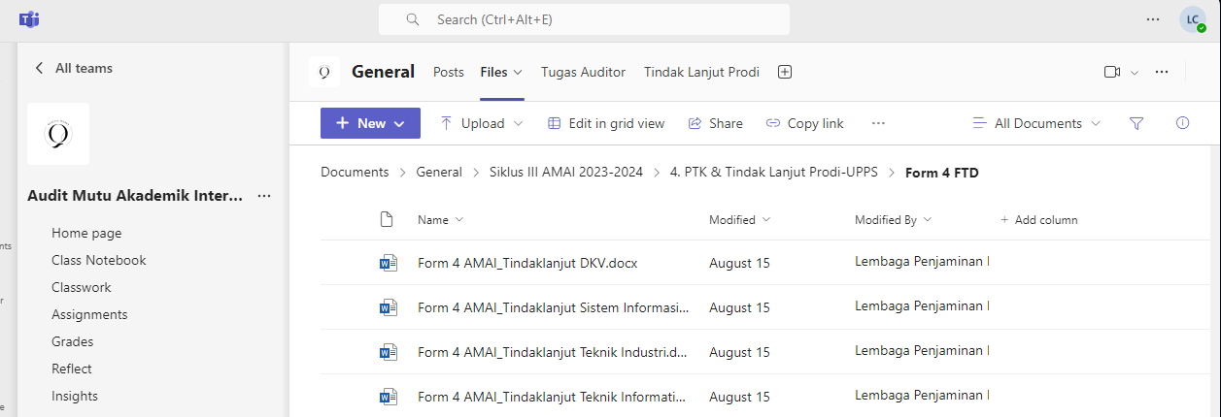
Gambar x. Tangkapan Layar MS Teams AMI

Hasil Monitoring dan Evaluasi
Kegiatan monitoring dan evaluasi dilakukan oleh LPMPI serta Koordinator Penjaminan Mutu (KPM) Fakultas. Monitoring dan Evaluasi (Monev) dilakukan secara berkala setiap semester. Lingkup monitoring dan evaluasi meliputi perkuliahan, suasana akademik dan fasilitas pembelajaran, kepuasan layanan penelitian dan pengabdian kepada masyarakat, serta kepuasan mitra kerja sama. Selain itu, LPMPI juga melakukan fungsi monev terhadap luaran kegiatan/program hibah eksternal. Sementara itu KPM melakukan monev secara berkala terhadap capaian Indikator Kinerja Utama (IKU) untuk setiap fakultas. Laporan hasil monev disampaikan kepada LPPMI untuk dikompilasikan dan dikirim kepada pimpinan universitas. Unit lain yang melakukan kegiatan monitoring dan evaluasi adalah Lembaga Penelitian, Pengabdian Kepada Masyarakat dan Inovasi (LPPMI). Lembaga ini melakukan monev hibah penelitian dan pengabdian masyarakat internal secara rutin setiap tahun.

Laman monitoring dan evaluasi secara singkat disajikan pada tabel berikut:
No. | Pengisi | Informasi
1. | Mahasiswa | Monev : http://mahasiswa.machung.ac.id/  Lingkup : perkuliahan, suasana akademik dan fasilitas pembelajaran  Hasil :  - http://penjaminanmutu.machung.ac.id/index.php  - http://eksekutif.machung.ac.id/  - http://data.machung.ac.id/
2. | Dosen | Monev : http://dosen.machung.ac.id/  Lingkup : layanan penelitian, layanan pengabdian masyarakat, kepuasan pegawai  Hasil :  - http://eksekutif.machung.ac.id/  - http://data.machung.ac.id/
3. | Mitra | Monev : https://bit.ly/MitraUMC  Lingkup : layanan kerja sama bidang pendidikan, penelitian, pengabdian kepada masyarakat dan lain-lain  Hasil :  - HasilMitraUMC  - http://eksekutif.machung.ac.id/
4. | KPM | Monev : luring/ tatap muka bersama dekan/unit  Lingkup : Kemajuan dan capaian IKU fakultas  Hasil :  - MS Teams dan email
5. | LPPMI | Monev : luring/ tatap muka bersama peneliti/pelaksana  Lingkup : Kemajuan dan luaran kegiatan penelitian/pengabdian kepada masyarakat  Hasil :  - Laporan dan luaran: https://semar.machung.ac.id/  - Distribusi via email per peneliti/pelaksana pengabdian

Sementara itu Satuan Pengawas Internal (SPI) juga melakukan monitoring dan evaluasi terhadap…
keberadaan bukti sahih sistem perekaman dan dokumentasi mutu, serta publikasi hasil penjaminan mutu internal kepada para pemangku kepentingan
Universitas Ma Chung memiliki sistem informasi manajemen mutu yang terintegrasi yakni MacisQA. Pengelolaan data hasil penjaminan mutu dapat dilakukan melalui sistem. Seluruh hasil evaluasi penjaminan mutu internal terekam dan terdokumentasi pada MacisQA. Publikasi hasil pengelolaan data, hasil rekaman dan dokumentasi penjaminan mutu dilakukan secara terbatas kepada pemangku kepentingan internal melalui http://eksekutif.machung.ac.id, dan untuk pemangku kepentingan eksternal melalui http://data.machung.ac.id. Secara berkala, Lembaga Penjaminan Mutu dan Pengawasan Internal juga mendiseminasikan laporan hasil evaluasi, monitoring, dan audit melalui email dan melalui MS Teams.

Bukti perekaman dan dokumentasi penjaminan mutu untuk setiap tahapan PPEPP disajikan pada tabel berikut:

Tahap Siklus | Uraian
PENETAPAN | - Dokumen pengelolaan penjaminan mutu Universitas Ma Chung berupa kebijakan, standar, manual, formulir dapat diakses melalui website, MacisQA, serta MS Teams Penjaminan Mutu.  - Dokumen pengelolaan penelitian dan pengabdian kepada masyarakat Universitas Ma Chung berupa Renstra Penelitian dan Renstra Abdimas dapat diakses melalui website Lembaga Penelitian dan Pengabdian Kepada Masyarakat (LPPM).  - Dokumen pengelolaan akademik – mahasiswa, (Student Guide) dapat diakses melalui website universitas.  - Penetapan beban mengajar dosen dilakukan melalui rapat koordinasi program studi. Beban mengajar ditetapkan dalam bentuk SK Dekan tentang Pengangkatan Tenaga Pengajar
PELAKSANAAN | - Kegiatan proses belajar mengajar dilakukan sesuai dengan SK penetapan. Dosen melaporkan dan mendokumentasikan pelaksanaan kegiatan pembelajaran melalui http://dosen.machung.ac.id/. Penyampaian materi pembelajaran, interaksi dosen dan mahasiswa, pemberian tugas, jawaban dan penilaian didukung oleh sistem MS. Teams dan Learning Management System (LMS) https://e-learning.machung.ac.id/.  - Mahasiswa dapat mengunduh materi, mengunggah tugas dan mendapatkan feedback proses pembelajaran melalui MS.Teams. Hasil penilaian proses pembelajaran dapat diakses melalui http://mahasiswa.machung.ac.id/  - Kegiatan penelitian dan pengabdian kepada masyarakat dilakukan sesuai dengan Renstra Penelitian dan Renstra Abdimas Universitas Ma Chung. Pengajuan kegiatan penelitian dan pengabdian kepada masyarakat oleh dosen dilakukan dengan menguggah dokumen proposal, rencana anggaran dan belanja, laporan kemajuan, laporan penggunaan dana hingga laporan kemajuan pelaksanaan kegiatan penelitian/pengabdian kepada masyarakat, sesuai template yang telah disediakan dalam sistem https://semar.machung.ac.id/
EVALUASI | - Monitoring dan evaluasi pelaksanaan proses belajar mengajar dilakukan oleh ketua program studi melalui uji petik MS.Teams dan pemantauan jurnal perkuliahan melalui http://dosen.machung.ac.id/  - Lembaga Penjaminan Mutu dan Pengawasan Internal melakukan penyebaran angket evaluasi perkuliahan dan mengirimkan rekap hasil evaluasi via email. Selain itu, dekan dan kaprodi dapat melihat hasil evaluasi perkuliahan tiap dosen melalui http://eksekutif.machung.ac.id/  - Evaluasi terhadap perkuliahan, sarana prasarana perkuliahan juga dilakukan oleh Badan Perwakilan Mahasiswa Tingkat Fakultas (BPMF) melalui open forum. Hasil evaluasi open forum disampaikan kepada dekan untuk ditindaklanjuti.  - Lembaga Penjaminan Mutu dan Pengawasan Internal melakukan Audit Mutu Internal (AMI) Akademik secara rutin setiap bulan Juli-Agustus. Contoh butir yang menjadi sasaran AMI adalah standar pendidikan. Hasil AMI
PENGENDALIAN | - Fakultas dan program studi melakukan rapat koordinasi awal semester dengan bahasan hasil evaluasi perkuliahan, open forum, hasil AMI, serta hasil capaian penelitian dan pengabdian kepada masyarakat.  - Universitas dan Lembaga Penjaminan Mutu dan Pengawasan Internal menyelenggarakan Rapat Tinjauan Manajemen secara rutin untuk membahas hasil monitoring, evaluasi, AMI, dll.
PENINGKATAN | Fakultas dan program studi merencanakan tindak lanjut/rencana upaya perbaikan. Rencana perbaikan dituangkan dalam bentuk Rencana Kerja dan Anggaran Tahunan (RKAT). Fakultas dan program studi melaksanakan kegiatan yang telah disusun dalam RKAT dan melaporkan kemajuan program/kegiatan setiap 3 bulan.

Menguraikan pelaksanaan rapat tinjauan manajemen yang mengagendakan pembahasan unsur-unsur, yang meliputi:
Pimpinan Universitas Ma Chung memiliki beberapa forum rapat. Forum yang pertama adalah Rapat Koordinasi Pimpinan Unit Kerja (team leader). Peserta pada rapat team leader ini adalah seluruh pimpinan unit kerja bidang akademik dan bidang non akademik. Kedua, forum Rapat Koordinasi Pimpinan Universitas (Rakorpim Univ.). Rapat ini hanya dihadiri oleh Rektor, para Wakil Rektor, Kepala Lembaga, dan Dekan. Forum rapat ketiga adalah Rapat Pimpinan yang melibatkan Rektor dan para Wakil Rektor. Terakhir adalah Rapat Gabungan, yakni rapat yang dihadiri oleh Pimpinan Universitas dan Tim Yayasan. Semua forum rapat dilaksanakan secara rutin setiap bulan sebagai bagian dari upaya monitoring capaian target, kendala, dan tindak lanjut yang diperlukan. Beberapa agenda yang masuk dalam lingkup bahasan rapat antara lain:
- Hasil Audit Internal
Rapat hasil Audit Mutu Internal (AMI) diselenggarakan secata rutin setiap tahun pada forum RTM. Kegiatan ini dilakukan untuk mengevaluasi dan menganalisis kinerja/capaian mutu unit akademik dan unit non akademik. Pada rapat ini, Kepala Lembaga Penjaminan Mutu dan Pengawasan Internal menyampaikan temuan-temuan umum yang diperoleh selama proses AMI, termasuk kelemahan, kekuatan, serta area-area yang perlu untuk mendapat perhatian dan perbaikan. Tujuan utama rapat ini adalah untuk memastikan bahwa semua pihak memahami hasil temuan dan dapat berkontribusi dalam merumuskan upaya-upaya perbaikan yang diperlukan. Bersama dengan seluruh pihak yang terlibat, disepakati upaya dan rekomendasi yang dapat dilakukan dalam jangka pendek dan panjang.
Contoh
Bukti: Laporan RTM LPPMI

- Umpan Balik
Pembahasan mengenai umpan balik dilakukan pada forum Rapat Koordinasi Pimpinan Unit Kerja (team leader) yang dihadiri oleh para pimpinan unit kerja bidang akademik dan bidang non akademik. Informasi dan data yang diperoleh dari mahasiswa, dosen, tenaga kependidikan, mitra kerja sama, hingga pengguna lulusan dapat diakses secara langsung oleh para pimpinan unit melalui laman http://eksekutif.machung.ac.id/ dan http://data.machung.ac.id/. Pembahasan umpan balik dari berbagai pihak dilakukan per bidang kerja dan ditentukan pula penanggungjawab tindakan perbaikan.
Pada level fakultas dan program studi terdapat kegiatan open forum yang dilaksanakan oleh Badan Perwakilan Mahasiswa (BPM) bersama dengan dekan dan kaprodi. Kegiatan ini dihadiri juga oleh Lembaga Penjaminan Mutu dan Pengawasan Internal, Koordinator Penjaminan Mutu Fakultas, serta unit terkait. Tujuan diadakan open forum adalah untuk membahas keluhan dan saran dari mahasiswa terkait pembelajaran, sarana prasarana pembelajaran dan bidang lain yang terkait dengan layanan kepada mahasiswa.

Contoh
Bukti: Dokumentasi Rapat Team Leader (Ibu Angel)

- Kinerja Proses dan Kesesuaian Luaran
Rapat Koordinasi Pimpinan Unit Kerja (team leader) membahas kesesuaian program dengan luaran yang dijanjikan. Kinerja proses mencakup berbagai aspek, seperti kualitas pengajaran, penelitian, dan pengabdian kepada masyarakat yang dilakukan oleh dosen dan mahasiswa. Universitas Ma Chung menetapkan Indikator Kinerja Utama (IKU). Capaian indikator dievaluasi oleh Koordinator Penjaminan Mutu Fakultas setiap tiga bulan dan hasilnya dilaporkan kepada LPMPI. Laporan capaian IKU dari seluruh fakultas disampaikan kepada pimpinan dibahas dalam rapat koordinasi secara berjenjang. Hingga saat ini, luaran yang diharapkan sebagian besar telah menunjukkan perkembangan dan diharapkan memenuhi target untuk tahun 2024.

- Status Tindakan Pencegahan dan Perbaikan
LPMPI melakukan monitoring dan evaluasi terhadap unit akademik dan non akademik. Pada bidang akademik LPMPI bekerja sama dengan Bagian Administrasi Akademik serta Unit Sistem Informasi dan Pusat Data untuk melakukan monitoring dan evaluasi indikator-indikator peringkat akreditasi seluruh program studi. Program studi yang memiliki kerentanan untuk dapat memenuhi persyaratan peringkat akreditasi, akan diberikan pendampingan oleh satuan tugas khusus sebagai upaya untuk menanggulangi kekurangan tersebut. Selain itu, pendampingan juga dilakukan oleh satuan tugas khusus bersama LPMPI terhadap program studi yang akan mengirimkan borang dan evaluasi diri untuk keperluan re akreditasi.

Pada bidang non akademik, monitoring dan evaluasi difokuskan pada unit pendukung kinerja program studi yakni, SDM, Keuangan, Kerja Sama, Admisi, Sarana Prasarana/Aset, serta Kemahasiswaan. Sebagai contoh SPI melakukan kegiatan review terhadap laporan triwulanan (LTR) seluruh unit…(penjelasan SPI)

- Tindak Lanjut dari Rapat Tinjauan Manajemen Sebelumnya
Setelah proses audit, monitoring dan evaluasi dilakukan terhadap capaian indikator mutu, hambatan, kendala hingga diperoleh kesepakatan rencana perbaikan, selanjutnya unit akademik dan non akademik diminta untuk melakukan perencanaan kegiatan perbaikan. Rencana kegiatan dan anggaran yang disusun oleh unit dilakukan menggunakan dashboard Sistem Informasi Rencana Kerja, Penganggaran, dan Realisasi (SIRENPARE).
Gambar x Dashboard SIRENPARE

- Perubahan yang dapat Mempengaruhi Sistem Penjaminan Mutu
Universitas Ma Chung berkomitmen melakukan perbaikan berkelanjutan. Upaya perbaikan implementasi sistem penjaminan mutu terus dilakukan demi tercapainya visi dan misi universitas. Beberapa upaya yang dilakukan dalam hal impementasi sistem penjaminan mutu pada saat ini diantaranya:
- Pengembangan Sistem Informasi Penjaminan Mutu Terintegrasi.
- Evaluasi perkuliahan oleh mahasiswa, evaluasi suasana akademik dan fasilitas pembelajaran oleh mahasiswa
- Evaluasi layanan penelitian, pengabdian kepada masyarakat, kepegawaian oleh dosen
- Evaluasi kerja sama oleh mitra pengguna
- Pelaporan data dan hasil audit mutu internal, monitoring dan evaluasi kepada pemangku kepentingan internal dan eksternal

- Rekomendasi Untuk Peningkatan
Sejauh ini Universitas Ma Chung tengah berupaya melaksanakan praktik baik hasil rekomendasi para pakar, asesor akreditasi hingga asesor hibah, diantaranya:
- Penajaman mata kuliah program studi sebagai mata kuliah unggulan yang sesuai dengan visi dan misi program studi
- Penguatan program dan tata pamong MBKM
- Pemanfaatan MS Teams untuk kegiatan blended learning, monevin dan audit internal
- Pemanfaatan sistem informasi dan data sebagai dasar pengambilan keputusan manajemen
- Benchmarking penjaminan mutu…
- …

2.2 Siklus Sistem Penjaminan Mutu Internal

Uraikan pelaksanaan penjaminan mutu pada seluruh unsur organisasi perguruan tinggi terkait dengan siklus atau pentahapan SPMI yang terdiri atas: 1) penetapan standar, 2) pelaksanaan standar, 3) evaluasi (pelaksanaan) standar, 4)
pengendalian (pelaksanaan) standar, dan 5) peningkatan standar.

Pelaksanaan penjaminan mutu di Universitas Ma Chung mengikuti siklus/tahapan PPEPP. Pada tabel berikut disajikan bagaimana siklus PPEPP tersebut dilakukan di beberapa ranah, yakni Pendidikan, Penelitian, dan Pengabdian Kepada Masyarakat.

Tabel X. Siklus PPEPP bidang Pendidikan
Tahap Siklus | Uraian
PENETAPAN | - Penetapan standar pendidikan  - Penetapan standar mutu mengacu IKU Universitas Ma Chung  - Penetapan RPS dan pembagian tugas pengajaran melalui SK Dekan.
PELAKSANAAN | - Pelaksanaan kegiatan pengajaran secara daring dan luring (tatap muka)  - Pelaksanaan praktikum, magang, kegiatan wirausaha dan ujian  - Pembimbingan mahasiswa
EVALUASI | Bentuk evaluasi dan monitoring yang dilakukan oleh program studi dan fakultas, yaitu:  - Evaluasi perkuliahan, suasana akademik, kepenasihatan akademik hingga fasilitas pembelajaran dilakukan oleh mahasiswa secara online, berkala, dan terintegrasi dalam sistem Ma Chung Information System (MaCis) Mahasiswa (http://mahasiswa.machung.ac.id).  - Selain evaluasi secara daring, mahasiswa menyelenggarakan open forum yang dihadiri oleh ketua program studi dan perwakilan mahasiswa;  - Memasukkan ketua program studi (KPS) dalam kelas MS. Teams sehingga KPS dapat melakukan monitoring langsung pelaksanaan kegiatan pembelajaran.  - Monitoring dan evaluasi capaian IKU oleh Koordinator Penjaminan Mutu Fakultas (KPM) setiap tiga bulan.  - Audit Mutu Akademik Internal (AMAI) diselenggarakan secara terpusat oleh Lembaga Penjaminan Mutu dan Pengawas Internal. AMAI diselenggarakan sekali setiap tahun. Ruang lingkup audit meliputi standar mutu Tri Dharma dan beberapa bidang tambahan lain.  - Rapat fakultas/program studi
PENGENDALIAN | Tahapan pengendalian dilakukan dalam bentuk:  - Rapat Program Studi  Rapat wajib internal program studi dipimpin oleh Kaprodi untuk membahas dan menyelesaikan temuan-temuan monitoring/evaluasi serta audit pada level program studi  - Rapat Fakultas  Rapat fakultas dipimpin oleh Dekan untuk membahas dan menyelesaikan temuan-temuan monitoring/evaluasi, serta audit pada tiap program studi yang berada dalam fakultas  - Rapat Koordinasi Pimpinan Universitas  Rapat yang dihadiri oleh Rektor, Wakil Rektor, Kepala Lembaga, dan Dekan untuk membahas hasil temuan monitoring/evaluasi, serta audit, atau hal lain sesuai bidang kerja Wakil Rektor.  - Rapat Tinjauan Manajemen level Universitas  Kegiatan ini dihadiri oleh seluruh elemen pimpinan program studi, fakultas hingga universitas. Fokus kegiatan rapat ini adalah pembahasan hasil temuan-temuan audit mutu akademik internal (AMAI) dan penentuan tindak lanjut.
PENINGKATAN | Penyusunan program kerja yang berkaitan dengan peningkatan standar pendidikan. Selain itu, hasil evaluasi dan pelaksanaan analisis SWOT dipakai sebagai acuan utama dan dituangkan ke dalam rencana strategis berikutnya.

Tabel X. Siklus PPEPP bidang Penelitian
Tahap Siklus | Uraian
PENETAPAN | - Lembaga Penelitian, Pengabdian Masyarakat, dan Inovasi (LPPMI) melakukan evaluasi diri terhadap ketercapaian standar mutu penelitian dan Renstra Penelitian Universitas.  - LPPMI menyampaikan hasil evaluasi diri dan data penelitian pada kepada pemangku kepentingan internal dan/atau eksternal untuk mendapatkan umpan balik.  - LPPMI merancang skema penelitian dengan memperhatikan hasil umpan balik.  - LPPMI menetapkan dan memberlakukan skema penelitian berdasarkan hasil rapat
PELAKSANAAN | - Lembaga Penelitian, Pengabdian Masyarakat, dan Inovasi (LPPMI) melakukan sosialisasi terhadap skema penelitian kepada civitas akademika.  - LPPMI mempersiapkan dokumen standar operating procedure (SOP), panduan penelitian, formulir usulan penelitian, dan formulir penggunaan anggaran untuk setiap skim penelitian internal dan eksternal  - LPPMI menetapkan penanggung jawab pelaksana penelitian/penerima hibah internal berdasar hasil penilaian.  - Penanggung jawab pelaksana penelitian melaksanakan kegiatan penelitian dengan menggunakan standar penelitian sebagai tolak ukur pencapaian
EVALUASI | - Lembaga Penelitian, Pengabdian Masyarakat, dan Inovasi (LPPMI) membentuk tim reviu masing-masing untuk kegiatan monev penelitian internal dan monevin penelitian eksternal  - LPPMI melakukan kegiatan monitoring dan evaluasi internal (monevin) terhadap luaran penelitian yang dijanjikan.  - LPPMI melakukan dokumentasi, merekam, dan menilai seluruh temuan berupa ketercapaian luaran wajib, luaran tambahan, kesesuaian usulan, integritas peneliti/tim, hingga potensi keberlanjutan.  - LPPMI menyampaikan kepada penanggung jawab pelaksana penelitian tentang hasil monevin agar menindaklanjuti hasil/temuan
PENGENDALIAN | - Lembaga Penelitian, Pengabdian Masyarakat, dan Inovasi (LPPMI) melakukan pemanggilan langsung kepada penanggung jawab pelaksana penelitian untuk membahas hasil monevin  - LPPMI menyampaikan data capaian penelitian kepada Pimpinan Universitas dan program studi untuk tindakan pengendalian/korektif yang akan dilaksanakan  - LPMPI melakukan pemantauan hasil tindakan/efektivitas pengendalian/korektif yang dilaksanakan  - LPMPI melaporkan hasil pemantauan/pengendalian kepada pimpinan universitas.
PENINGKATAN | - Pimpinan universitas mempelajari laporan hasil pengendalian dan mengadakan rapat pembahasan bersama Dekan dan Kaprodi  - Kaprodi menyelenggarakan rapat koordinasi bersama seluruh dosen untuk membahas tindak lanjut hasil rapat  - Pimpinan universitas bersama dengan LPMPI merumuskan upaya/optimalisasi kegiatan penelitian dari sisi jumlah skim, pendanaan, dan fasilitasi.  Ditambahkan informasi bahwa hasil evaluasi dibagai sebagai dasar penyusunan renstra berikutnya.

Tabel X. Siklus PPEPP bidang Pengabdian Kepada Masyarakat
Tahap Siklus | Uraian
PENETAPAN | - Lembaga Penelitian, Pengabdian Masyarakat, dan Inovasi (LPPMI) melakukan evaluasi diri terhadap ketercapaian standar mutu pengabdian kepada masyarakat (PkM) dan Renstra Pengabdian Kepada Masyarakat Universitas.  - LPPMI menyampaikan hasil evaluasi diri pada kepada pemangku kepentingan internal dan/atau eksternal untuk mendapatkan umpan balik.  - LPPMI merancang skema pengabdian kepada masyarakat (PkM) dengan memperhatikan hasil umpan balik.  - Wakil Rektor I mengesahkan dan memberlakukan skema PkM.
PELAKSANAAN | - Lembaga Penelitian, Pengabdian Masyarakat, dan Inovasi (LPPMI) melakukan sosialisasi terhadap skema pengabdian kepada masyarakat (PkM) kepada civitas akademika  - LPPMI mempersiapkan dokumen standar operating procedure (SOP), panduan PkM, formulir usulan PkM, dan formulir penggunaan anggaran untuk setiap skim pengabdian kepada masyarakat internal dan eksternal  - LPPMI menetapkan penanggung jawab pelaksana pengabdian kepada masyarakat/penerima hibah internal berdasar hasil penilaian.  - Penanggung jawab pelaksana pengabdian kepada masyarakat melaksanakan kegiatan penelitian dengan menggunakan standar pengabdian kepada masyarakat sebagai tolok ukur pencapaian.
EVALUASI | - Lembaga Penelitian, Pengabdian Masyarakat, dan Inovasi (LPPMI) membentuk tim reviu masing-masing untuk kegiatan monev pengabdian kepada masyarakat internal dan monevin pengabdian kepada masyarakat eksternal  - LPPMI melakukan kegiatan monitoring dan evaluasi internal (monevin) terhadap luaran PkM yang dijanjikan.  - LPPMI melakukan dokumentasi, merekam, dan menilai seluruh temuan berupa ketercapaian luaran wajib, luaran tambahan, kesesuaian usulan, integritas pelaksana/tim, hingga potensi keberlanjutan  - LPPMI menyampaikan kepada penanggung jawab pelaksana PkM tentang hasil monevin agar menindaklanjuti hasil/temuan.
PENGENDALIAN | - Lembaga Penelitian, Pengabdian Masyarakat, dan Inovasi (LPPMI) melakukan pemanggilan langsung kepada penanggung jawab pelaksana pengabdian kepada masyarakat terkait hasil monevin  - LPPMI menyampaikan data capaian penelitian kepada Pimpinan Universitas dan program studi untuk tindakan pengendalian/korektif yang akan dilaksanakan  - LPMPI melakukan pemantauan hasil tindakan/efektivitas pengendalian/korektif yang dilaksanakan  - LPMPI melaporkan kepada pimpinan universitas terkait hasil pemantauan/pengendalian.
PENINGKATAN | - Pimpinan universitas mempelajari laporan hasil pengendalian dan mengadakan rapat pembahasan bersama Dekan dan Kaprodi  - Kaprodi menyelenggarakan rapat koordinasi bersama seluruh dosen untuk membahas tindak lanjut hasil rapat  - Pimpinan universitas bersama dengan LPPMI merumuskan upaya/optimalisasi kegiatan pengabdian kepada masyarakat (PkM) dari sisi jumlah skim, pendanaan, dan fasilitasi.  - Selanjutnya hasil evaluasi dipakai sebagai dasar penyusunan renstra PkM selanjutnya.

2.3 Pelampauan SN-DIKTI

Tuliskan indikator kinerja pendidikan tinggi yang melampaui SN-DIKTI dan pencapaian indikator kinerja tersebut pada saat TS-1 dan TS dengan mengikuti SN-DIKTI format Tabel 3.

Tabel 3 Standar dan Indikator Kinerja

No. | Standar | Indikator  Kinerja | Capaian |  | Faktor  Pendukung/ Penghambat | Tindakan  Perbaikan
 |  |  | TS-1 | TS
(1) | (2) | (3) | (4) | (5) | (6) | (7)
1 | Kompetensi Lulusan:  Kompetensi Bahasa Inggris | Skor TOEIC minimal 500
2 | Kompetensi Lulusan:  Kompetensi Bahasa Mandarin | Level HSK minimal 2
3 | Kompetensi Lulusan:  Poin Kredit Keaktifan Mahasiswa | Poin minimal 100
4 | Isi Pembelajaran:  Kurikulum berbasis OBE | 1 mata kuliah yang berbasis riset atau proyek kolaboratif dengan industri terkait
5 | Proses Pembelajaran: | Persentase kehadiran dosen dalam pengajaran minimal 90% dari total seluruh pertemuan
6 | Proses dan luaran Penelitian | Persentase kesesuaian roadmap penelitian dan jumlah penelitian
7 | Proses dan Luaran Pengabdian Masyarakat | Persentase kesesuaian roadmap pengabdian masyarakat dan jumlah pengabdian masyarakat
8 | Pekerjaan Lulusan | Persentase jumlah lulusan yang mendapat pekerjaan dalam  rentang waktu 6 bulan
9 | Pengayaan Belajar Mahasiswa | Persentase mahasiswa yang mendapat pengalaman di luar kampus.
10 | Kegiatan Dosen di Lembaga lain | Persentase dosen yang berperan sebagai konsultan atau tenaga ahli di lembaga resmi atau melakukan Tri Dharma di kampus lain
11 | Kualifikasi Dosen | Persentase dosen bergelar doktor sebanyak 50 persen dari total dosen tetap
12 | Penerapan Riset Dosen | Jumlah artikel di jurnal ilmiah  Internasional;  Bereputasi;  Sinta 1 & 2
13 | Kemitraan Prodi | Jumlah prodi yang bekerja sama dengan mitra kelas dunia
14 | Akreditasi Prodi | Jumlah prodi yang terakreditasi internasioanal
…

Uraikan bagaimana indikator kinerja yang melampaui SN-DIKTI diukur, dimonitor, dikaji, dan dianalisis untuk perbaikan berkelanjutan.

Uraian setiap

2.4 Mekanisme Penjaminan Mutu Menuju Outcome Based Accreditation

Tuliskan data hasil pengukuran kepuasan pemangku kepentingan dan pelacakan lulusan yang dilakukan perguruan tinggi pada saat TS-1 dan TS dengan mengikuti format Tabel 4.

Tabel 4 Pengukuran Kepuasan Pemangku Kepentingan dan Pelacakan Kinerja
Lulusan

No. | Target  Pelacakan | Instrumen |  | Jumlah Responden |  | Tindak Lanjut Hasil  Pelacakan
 |  | Ada | Tidak  ada | TS-1 | TS
(1) | (2) | (3) | (4) | (5) | (6) | (7)
1 | Mahasiswa | √
2 | Dosen | √
3 | Tenaga  Kependidikan | √
4 | Mitra Tridharma | √
5 | Lulusan | √
6 | Pengguna  Lulusan | √
7 | Lainnya: …

Uraikan sistem pelacakan luaran yang dilakukan oleh perguruan tinggi, mencakup:
1) instrumen yang digunakan, 2) pelaksanaan, 3) perekaman dan analisis data, 4) pemanfaatan untuk pengambilan keputusan, serta 5) umpan balik dan tindak lanjut.

2.5 Akreditasi Program Studi

Tuliskan status akreditasi dan peringkat terakreditasi dari seluruh program studi yang diselenggarakan di perguruan tinggi dengan mengikuti format Tabel 5.

Tabel 5 Akreditasi Program Studi

No. | Status dan Peringkat Akreditasi | Jumlah Program Studi |  |  |  |  |  |  |  |  |  |  |  | Jumlah
 |  | Akademik |  |  | Profesi |  |  | Vokasi
 |  | S-3 | S-2 | S-1 | Sp-2 | Sp-1 | Pro- fesi | S-3T | S-2T | D-4 | D-3 | D-2 | D-1
(1) | (2) | (3) | (4) | (5) | (6) | (7) | (8) | (9) | (10) | (11) | (12) | (13) | (14) | (15)
1 | Terakreditasi  Unggul |  |  | 0 |  |  |  |  |  |  |  |  |  | NUnggul = 0
2 | Terakreditasi A |  |  | 1 |  |  |  |  |  |  |  |  |  | NA= 1
3 | Terakreditasi  Baik Sekali |  |  | 1 |  |  |  |  |  |  |  |  |  | NBaik_Sekali  = 1
4 | Terakreditasi B |  |  | 5 |  |  |  |  |  |  |  |  |  | NB= 5
5 | Terakreditasi  Baik |  | 1 | 2 |  |  | 1 |  |  |  | 1 |  |  | NBaik = 5
6 | Terakreditasi C |  |  |  |  |  |  |  |  |  |  |  |  | NC= 0
7 | Terakreditasi  Minimum |  |  |  |  |  |  |  |  |  |  |  |  | NM= 0
8 | Tidak  Terakreditasi/ Kadaluarsa/Tid ak memenuhi Syarat Peringkat Akreditasi |  |  |  |  |  |  |  |  |  |  |  |  | NK= 0
Jumlah |  | 0 | 1 | 9 | 0 | 0 | 1 | 0 | 0 | 0 | 1 | 0 | 0 | NPS = 12
Catatan:
Program studi telah memiliki izin pembukaan dan terdaftar pada sistem akreditasi BAN-PT atau Lembaga Akreditasi Mandiri (LAM).
Program studi baru yang telah beroperasi > 2 tahun sejak terbitnya izin pembukaan program studi dan belum mendapat status terakreditasi dicatat sebagai program studi yang tidak terakreditasi/kadaluarsa/tidak memenuhi syarat peringkat akreditasi

